Вірші про січень

СІЧЕНЬ
Подивись: з початку року
На землі лежать сніги.
Скрізь, куди сягає око,
Кучугури навкруги.
Вітер снігом б'є в обличчя,
Засипає снігом дах,
І ведуть між себе січу
Хуртовини у степах.
Звір в цю січу попадеться —
Геть тікає ледь живий.
І по праву січнем зветься
Місяць перший, зимовий.
Л. Горлов

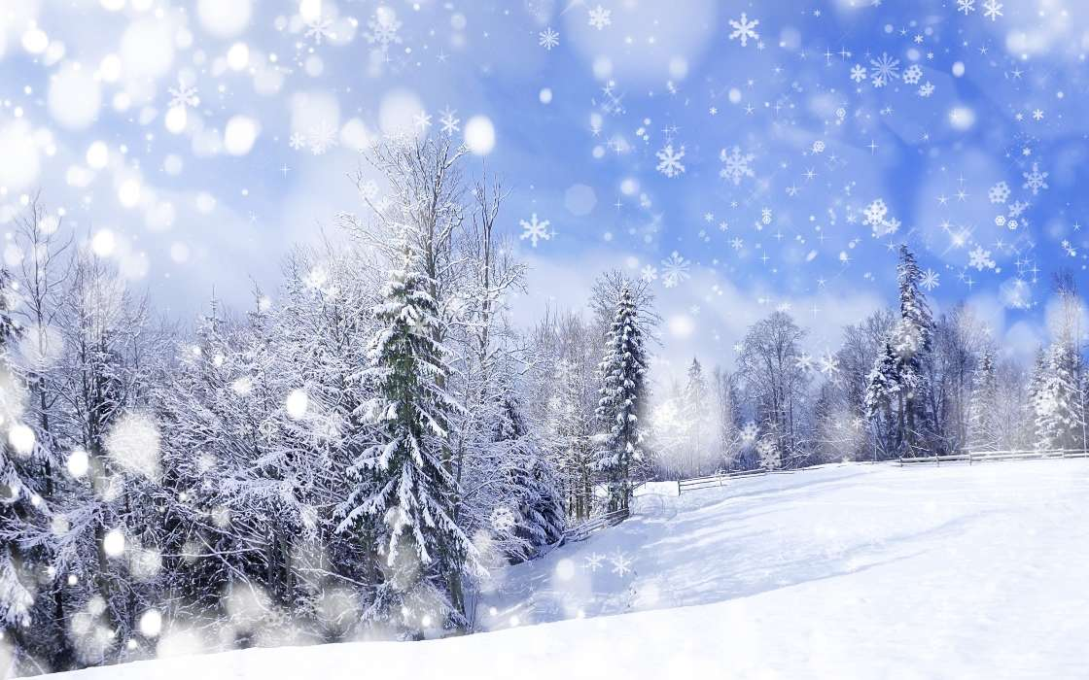

СІЧЕНЬ
Ліс під інеєм дріма.
По землі іде зима.
Входить, пишна і велична,
В крижану господу січня.

Усміхається з-під вій:
— Як живеш, сердитий мій?
Як снігами ти січеш?
Як морозами печеш?

Місяць січень очі мружить:
— Я сердитий, та не дуже.
Землю пухом укриваю,
Щоб не мерзнуть урожаю.

Поробив для дітвори
Гарні ковзанки з гори.

Лиш недбальців-неслухнянців,
Хто загаявсь на гулянці,
Розстіба свого кожуха,
Виставля з-під шапки вуха, —
Тих снігами я січу!
Тих морозами печу!
Т. Коломієць



СІЧЕНЬ
Вийшов січень у кожусі –
Білі брови, білі вуса.
Біла торба у руках,
Зорі світяться в очах.

Січень сипав із торбинки
Сніг на сосни і ялинки,
А з дерев на стежечки
Сніг трусили білочки.
Л. Новикова



СІЧЕНЬ
Січень-сікач
Ой багато насік.
Насік з морозу гілок,
Та запріг снігура у візок,
Та привіз до Вітра-брата,
Поскладав у холодній хаті.
До весни іще довго жити,
Буде чим у печі топити.
М. Воробйов

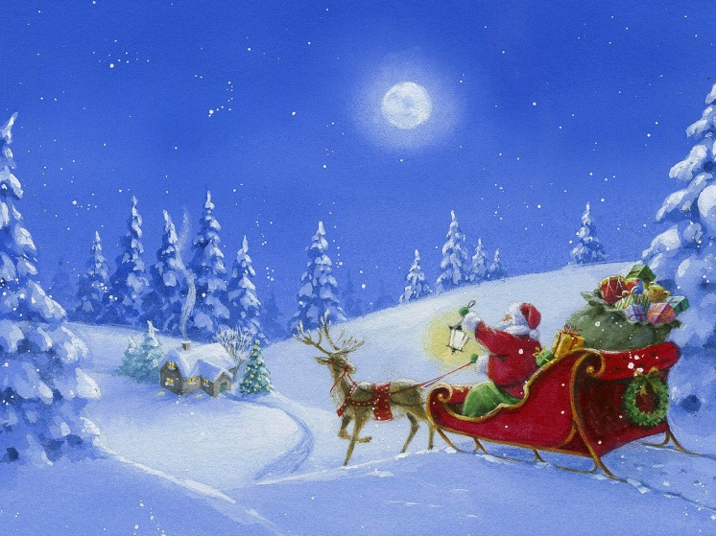

СІЧЕНЬ
Почався Сiчень снiговий,
Цей перший року вартовий,
До свят убравши скрiзь ялинки,
Листає календар новий.

Ялинку в хатi, смiх в дворi,
Червонi днi в календарi
Та рiзнi свята-веселинки
Дарує Сiчень дiтворi.

Вже превесела Коляда
З-за хмари в небi вигляда,
I щедро сиплеться пшениця,
На землю снiгом опада.

Наш любий Сiчню, ще прийди,
За руку в свято поведи,
Вiдром чарiвним iз криницi
Налий цiлющої води.
Т. Чорновіл

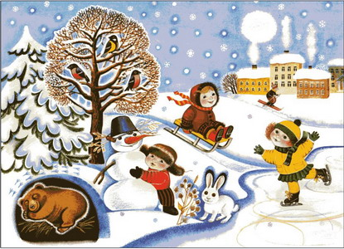

СІЧЕНЬ
Вже січуть морози,
Снігу намело,
Щоб усім малятам
Радісно було.
Сядем на санчата,
Помчимо з гори.
Весело гуляти
Зимньої пори!
М. Костак


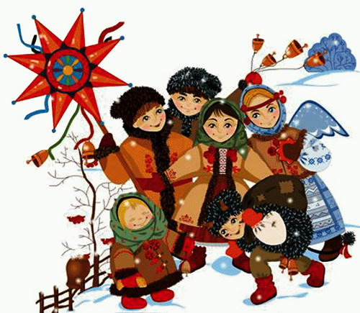

СІЧЕНЬ
Місяць січень всім придбав
Подарунки щедрі.
Це сеструня Коляда
Й братик Щедрик-ведрик.
В січні місяці сніжок
Білий і лапатий,
І малий сніговичок
Тулиться до хати.
А.Ленок,

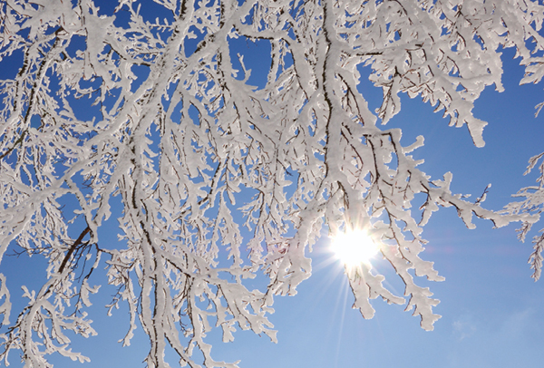

СІЧЕНЬ
Січневий день, а тепло, як весною,
Ворони кружеляють і летять.
А сонечко усмішкою ясною
Нас весело взялося зустрічать.
Зійшло так ясно, весело, ласкаво
І землю промінцями обняло.
На землю глянуло усміхнено й лукаво,
Вдихнуло в неї радість і тепло.
Але зима одразу схаменулась
І небо хмарою усе заволікла.
Із віхолою враз перегукнулась
І у танок сніжинки повела.
Н. Красоткіна



СІЧЕНЬ

– Я народивсь на Рік Новий,
Люблю мороз і сніг,
І тчу я килим зимовий –
Дарунок мій для всіх. Я холод не послаблюю,
З хурделицями мчу,
Морозом, наче шаблею,
Січу! Січу! Січу!

